Todas as bibliotecas já serão incluídas automaticamente no projeto.

Configurar biblioteca RXTX

<https://www.embarcados.com.br/comunicacao-serial-java-arduino/>

Povoar as tabelas da seguinte maneira (pois o sistema não faz isso):

Tabela: tipoLeitura

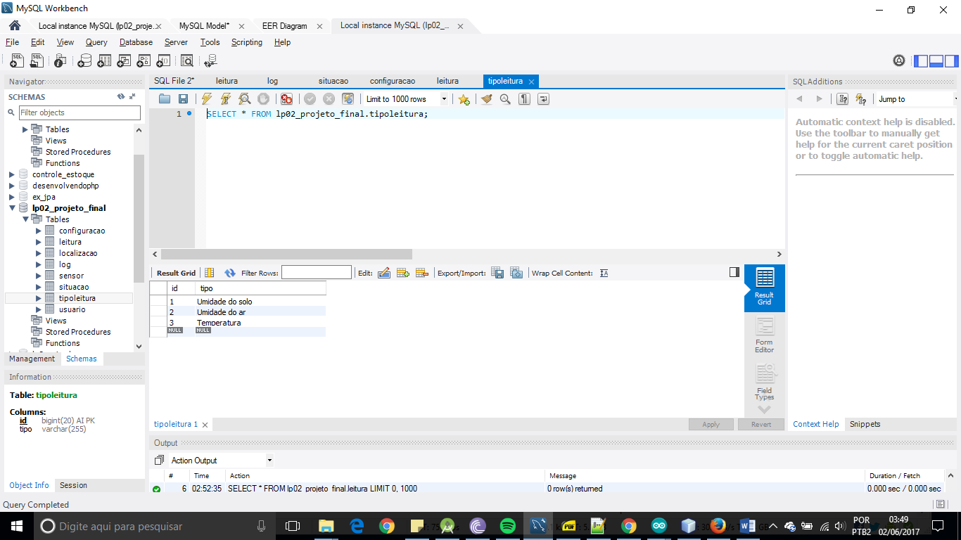

Tabela: situação

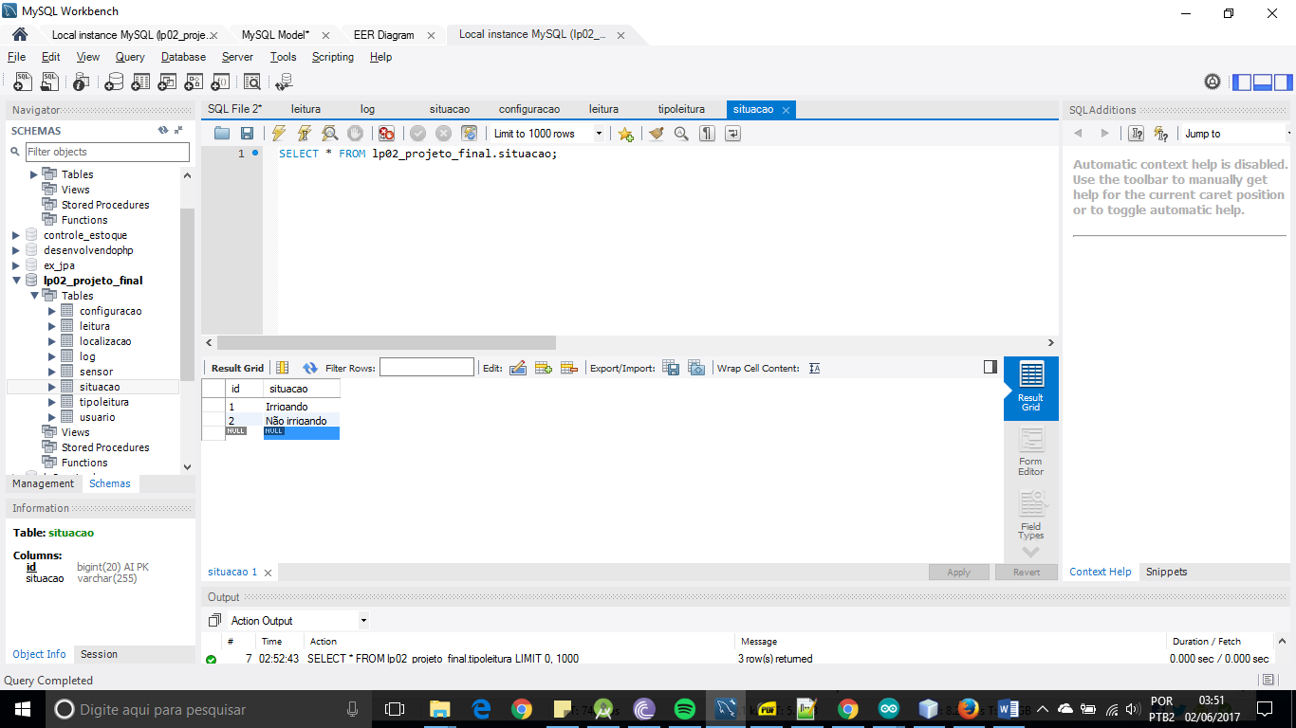

Tabela: localização, importante aqui é colocar idArduino = “ArduinoUno16.000” (pois o sistema não trata isso).

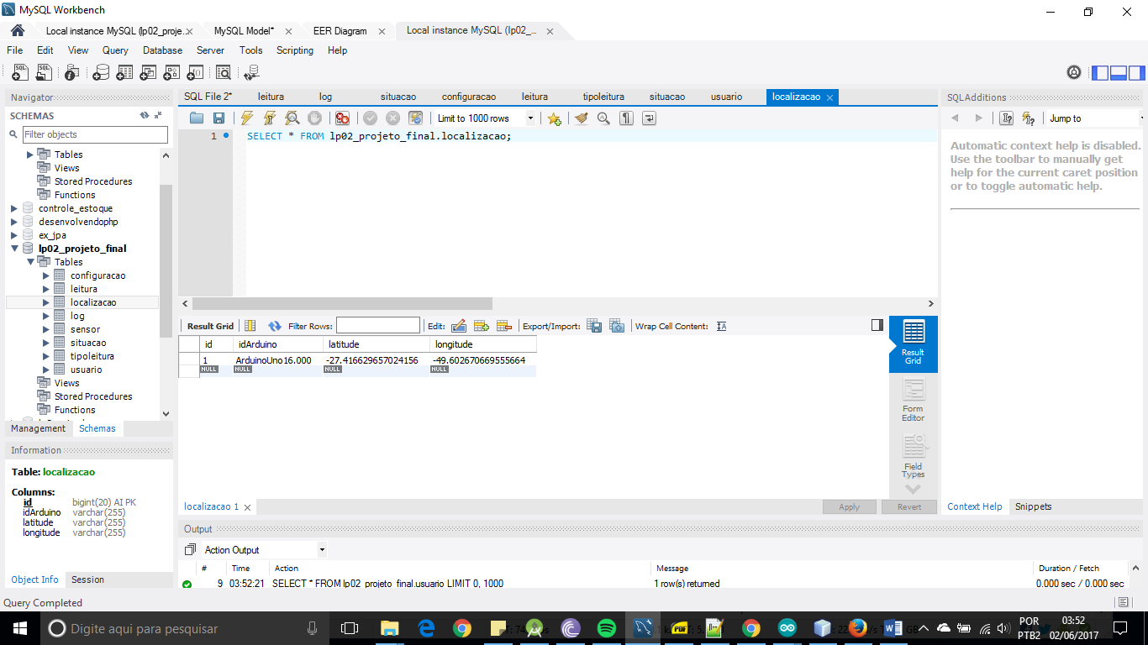

Tabela: usuário

Colocar qualquer usuário, só para fazer login no sistema

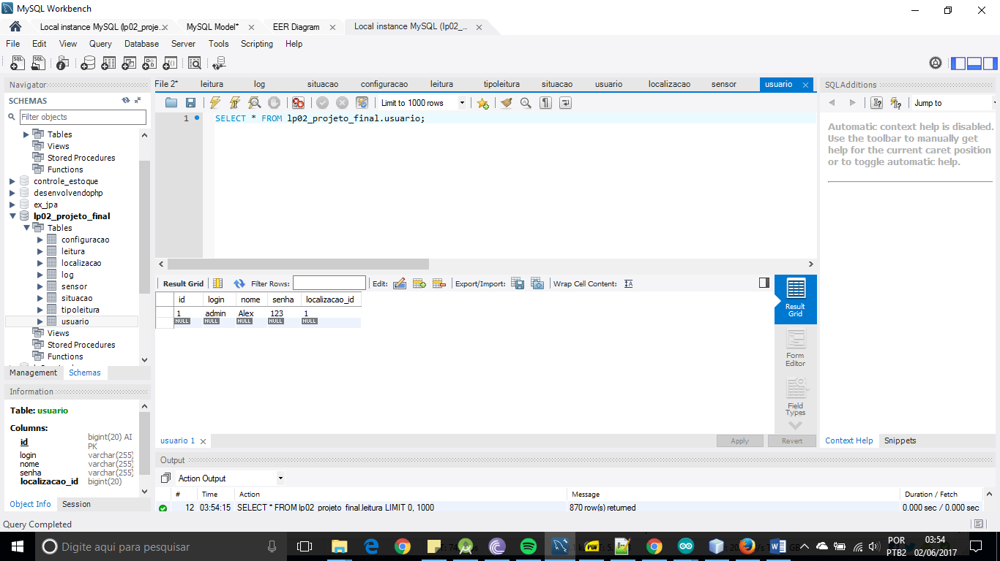

Daqui pra frente o sistema já faz, mas só para facilitar os testes

Tabela: sensor

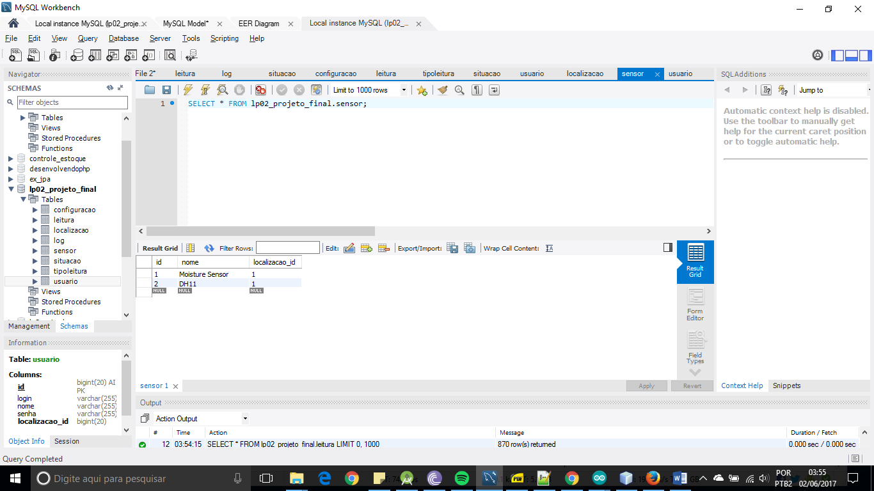

Tabela: configuração

